14 НОЯБРЯ - ВСЕМИРНЫЙ ДЕНЬ БОРЬБЫ ПРОТИВ ДИАБЕТА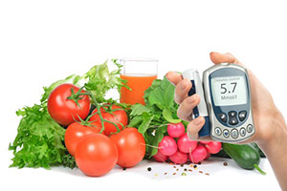
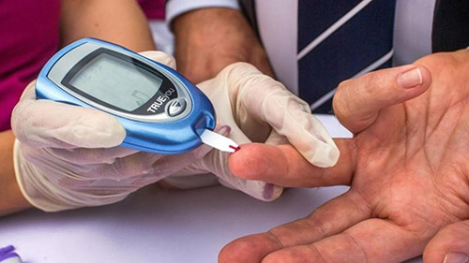
Ежегодно 14 ноября во всем мире проходит Всемирный день диабета. В Республике Беларусь Всемирный день диабета проводится по инициативе Министерства здравоохранения Республики Беларусь с учетом рекомендаций Всемирной организации здравоохранения и Международной Федерации Диабета (IDF).
Цель проведения Всемирного дня диабета – повысить уровень информированности населения о проблемах диабета и связанных с ним осложнениях.
Сахарный диабет - хроническое заболевание, развивающееся в тех случаях, когда поджелудочная железа не вырабатывает достаточно инсулина или, когда организм не может эффективно использовать вырабатываемый им инсулин. Инсулин - гормон, регулирующий уровень содержания сахара в крови. Общим результатом неконтролируемого диабета является гипергликемия, или повышенный уровень содержания сахара в крови, что со временем приводит к серьезному повреждению многих систем организма, особенно нервов и кровеносных сосудов.
При диабете 1 типа (ранее известном как инсулинозависимый, юношеский или детский), для которого характерна недостаточная выработка инсулина, необходимо ежедневное введение инсулина. Причина этого типа диабета до конца неясна, поэтому в настоящее время его нельзя предотвратить. Симптомы включают чрезмерное мочеотделение (полиурию), жажду (полидипсию), постоянное чувство голода, потерю веса, изменение зрения и усталость, которые симптомы могут появиться внезапно. Такие больные нуждаются в постоянном инъекционном снабжении инсулином и строгом соблюдении режима питания.
Диабет 2 типа (ранее именуемый инсулиннезависимым или взрослым) развивается в результате неэффективного использования инсулина организмом, что в значительной мере является результатом излишнего веса и физической инертности. Симптомы могут быть сходными с симптомами диабета 1 типа, но часто являются менее выраженными. В результате болезнь может быть диагностирована по прошествии нескольких лет после ее начала, уже после возникновения осложнений. До недавнего времени диабет этого типа наблюдался лишь среди взрослых людей, но в настоящее время он поражает и детей. Есть все основания предполагать, что решающую роль в этом играет глобальный рост показателей детского ожирения и физической инертности.
Гестационный диабет является гипергликемией, которая развивается или впервые выявляется во время беременности. Женщины, имеющие такую форму диабета, имеют повышенный риск осложнений во время беременности и родов. У них также повышен риск заболевания диабетом 2-го типа позднее. Чаще всего гестационный диабет диагностируется во время пренатального скрининга.
Пониженная толерантность к глюкозе (ПТГ) и нарушение гликемии натощак (НГН) являются промежуточными состояниями между нормой и диабетом. Люди с ПТГ и НГН подвергаются высокому риску заболевания диабетом типа 2, но этого может и не произойти.
Каковы общие последствия сахарного диабета?
- У пациентов с диабетом риск развития инфаркта и инсульта в 2-3 раза выше, чем без диабета.
- В сочетании со снижением кровотока невропатия (повреждение нервов) нижних конечностей повышает вероятность появления на ногах язв, инфицирования и, в конечном итоге, необходимости ампутации конечностей.
- Диабетическая ретинопатия, являющаяся одной из важных причин слепоты, развивается в результате долговременного накопления повреждений мелких кровеносных сосудов сетчатки глаз. Диабетом может быть обусловлен 1% глобальных случаев слепоты.
- Диабет входит в число основных причин почечной недостаточности.
- Общий риск смерти среди людей с диабетом, как минимум, в 2 раза превышает риск смерти среди людей того же возраста, у которых нет диабета.
До 70% 2 типа случаев диабета можно предотвратить или отсрочить путем принятия здорового образа жизни:
- добиться здорового веса тела и поддерживать его;
- быть физически активным – по меньшей мере, необходимо 30 минут регулярной активности умеренной интенсивности ежедневно;
- воздерживаться от употребления табака, т.к. курение повышает риск развития сердечно-сосудистых заболеваний;
- придерживаться здорового питания и уменьшать потребление сахара и насыщенных жиров.
Основными правилами здорового питания для профилактики развития сахарного диабета, являются:
- увеличение количества потребления овощей и фруктов;
- регулярное потребление продуктов из цельного зерна;
- расширение потребления моно- и полиненасыщенных жиров;
- сокращение потребления трансжиров и насыщенных жиров;
- сокращение потребления сладких газированных напитков.
В мире от 40 до 80% лиц с диагнозом «сахарный диабет» не осознают серьезность своего заболевания и зачастую не получают адекватного лечения, препятствующего развитию необратимых осложнений. Скрининг осложнений сахарного диабета является важной составной частью эффективного управления этой болезнью для сохранения качества жизни.
При любом типе сахарного диабета людям, страдающим им, необходимо более строго контролировать свое здоровье. Для определения сахара в крови следует приобрести глюкометр. Сахар достаточно измерять один раз в сутки, но в разное время (8-00, 13-00, 17-00, 21-00). Сахар в крови должен быть 5-10 м/моль на литр в течение дня. Артериальное давление желательно поддерживать на уровне 120/80 мм ртутного столба. Вести дневник самоконтроля. Не реже одного раза в год проводить обследование: осмотр окулиста (глазное дно); осмотр невролога, хирурга (при необходимости – подотерапевта); общеклиническое обследование (общий анализ крови, мочи, биохимический анализ крови – липидный спектр, показатели почечной функции).

